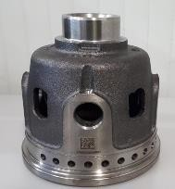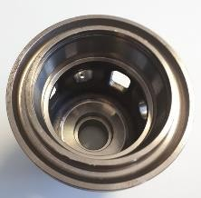Informe análisis limpieza

Cleanliness inspection report

1. Identificación Muestra/Sample identification

|  |  |
| --- | --- |
| **Denominación/ Part name** | Caja diferencial/Differential Case |
| **Referencia/ Reference** |  |
| **Punto de muestreo / Sampling point** |  |

1. Entorno ensayo /Evaluation environment.

|  |  |  |
| --- | --- | --- |
| **Condiciones entorno Environmetal condictions** | Temperartura Temperature: | Humedad Air most HR |

1. **Preparación muestra**/Sample preparation

|  |  |
| --- | --- |
| **Fecha análisis** / Analysis date |  |
| **Alcance Extracción**/ Extraction scope |  |
| **Información adicional**/ Aditional information. |  |

1. **Gravimetría**/Gravimetry

|  |  |  |  |  |  |  |
| --- | --- | --- | --- | --- | --- | --- |
| **Norma**/Acc.Standard: | | | VDA 19.1:2015 ap.6.4.3 / ISO 16232:2018 ap.7.4.4 | | | |
| **Método**/Method: | | | IT LAB 08 | | | |
| **Equipo /**Equipment | | | Balanza Ivyment FA2204B | | | |
| Fecha de calibración /calibration date 10/2022 | | | |
| **Requisito**  Requeriment | **Resultado muestra** Result value | **Residuo blanco**  Weight blank | | **Resultado blanco** Weight blank | **Estado muestra** Sample Status | **Estado blanco** Blank Status |
| <mg/Pieza  15 | **mg/Pieza** | <mg | | mg |  |  |

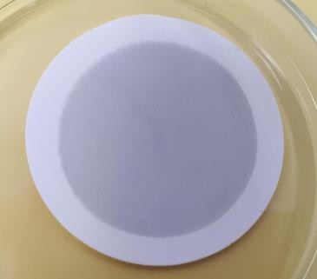

1. **Evaluación Óptica** / Optical Assessment

|  |  |  |
| --- | --- | --- |
| **Norma**/Acc.Standard: | VDA 19.1:2015 ap.6.4.3 / ISO 16232:2018 ap.7.4.4 | |
| **Equipo**/Equipment | Optical microscope  BA 310 Met LM Plan 5x/0.3µm EQLAB-MIC-03 5 /MP | |
| **Requisito**  Requeriment | **Resultado muestra**  Result value | **Estado muestra**  Sample Status |
| Partícula / Particle 5 max.  Largo 601-3000 µm, ancho 0-300 |  |  |

1. Analista /Analyst

|  |  |
| --- | --- |
| Nombre / Name |  |

1. **Condiciones de extracción**/Extraction parametres

|  |  |
| --- | --- |
| **Método**/Method: | IT LAB 08 |
| **S/Norma**/Acc. Standard | VDA 19.1:2015 ap.6.4.3 / ISO 16232:2018 ap.7.4.4 |
| **Disolvente**/Cleaning agent: | Renoclean SK 808 – Volumen 750 ml |
| **Tiempo extracción**/Extraction time: | 2 min |

1. **Filtración** / Filtration

|  |
| --- |
| **Tipo**/Typ: Directa |
| **Fabric.filtro**/ Filter manuf: Milipore |
| **Tipo filtro**/ Filter typ: 2 Malla net PA, 45 mm Ø / Membrana 45 mm Ø |
| **Tamaño poro**/ Pore size: 2 140µm / 8µm |

1. **Secado**/ Dryng

|  |
| --- |
| **Equipo**/ Equipment: J. Selecta Ref. |
| **Temperatura/**Temperature: 100 ºC Tiempo/ **Time**: 60 min |

1. **Información Lavadora** / Washing machine information

|  |  |
| --- | --- |
| Limpieza integral de lavadora y cambio de baños |  |
| Status |  |